Галоўнае упраўленне па адукацыі  Брэсцкага абласнога выканаўчага камітэта  Установа адукацыі  БРЭСЦКI ДЗЯРЖАЎНЫ  КАЛЕДЖ  ЛЁГКАЙ ПРАМЫСЛОВАСЦI  вул. Янкi Купалы, 52, 224020 г. Брэст  тэлефон/факс 8 (0162) 40 83 49  е-mail: brestbgklp@brestbgklp.by  18.08.2025 № 1173 ___________  На № от ____________ | Главное управление по образованию  Брестского областного исполнительного комитета  Учреждение образования  БРЕСТСКИЙ ГОСУДАРСТВЕННЫЙ  КОЛЛЕДЖ  ЛЁГКОЙ ПРОМЫШЛЕННОСТИ  ул. Янки Купалы, 52, 24020 г. Брест  телефон/факс 8 (0162) 40 83 49  е-mail: brestbgklp@brestbgklp.by  Управления по образованию  Отделы по образованию  (по списку)  Государственные учреждения образования  (по списку)
Администрация учреждения образования «Брестский государственный колледж лёгкой промышленности» информирует Вас о том, что в колледже продолжается приём документов для получения профессионально-технического образования, дневная форма получения образования:
- На основе общего базового образования (с получением общего среднего образования). Срок обучения – 2 года 10 месяцев:
1. Швея; портной; закройщик;
2. Портной; термоотделочник швейных изделий; швея;
3. Оператор электронно-вычислительных машин (персональных электронно-вычислительных машин); агент по снабжению;
4. Портной; закройщик; агент рекламный;
5. Оператор швейного оборудования; оператор автоматизированного настилочного комплекса; контролёр материалов, изделий и лекал.
- На основе общего среднего образования. Срок обучения – 10 месяцев
1. Агент по снабжению.
Конкурсный отбор осуществляется на основании среднего балла документа об образовании. Иногородним учащимся предоставляется общежитие, все учащиеся колледжа обеспечиваются стипендией.
Просим довести данную информацию до заинтересованных лиц.
Прием документов осуществляется до 23 августа 2025 года.
Наш адрес:
224020, г. Брест, ул. Я. Купалы, 52
Тел./факс: 8 0162 40 83 45 (приёмная комиссия),
8 0162 40 83 49 (приёмная директора)
e-mail: brestbgklp@brestbgklp.by
Адрес сайта: http://brestbgklp.by
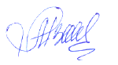
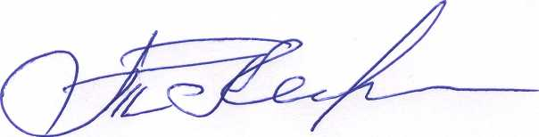
Заместитель директора
по учебно-производственной работе А.В. Сивуда

Секретарь приемной комиссии Чиркова А.В. 40 83 45

